TRƯỜNG THCS THỊ TRẤN VĂN ĐIỂN THỰC HIỆN THÀNH CÔNG
MÔ HÌNH LỚP HỌC “AN TOÀN – XANH – SẠCH – SÁCH – THÔNG MINH”
Thực hiện nhiệm vụ năm học 2022 – 2023, ngay từ đầu năm học trường THCS Thị trấn Văn Điển đã xây dựng kế hoạch thi đua xây dựng mô hình “Lớp học An toàn – Lớp học Xanh – Lớp học Sạch – Lớp học Thông minh” nhằm nâng cao ý thức học sinh trong việc chăm sóc và tôn tạo môi trường học tập, góp phần tạo mỹ quan cho lớp học, sân trường và tạo khuôn viên trường. Đồng thời, qua mô hình, học sinh được rèn luyện kĩ năng sống trong quá trình chăm sóc và tôn tạo môi trường học tập, bồi đắp tình yêu sách đến học sinh, qua đó giáo dục cho học sinh, tình yêu quê hương, đất nước.
Nhà trường xây dựng lớp học An toàn với đầy đủ hệ thống cơ sở vật chất đảm bảo an toàn cho giáo viên và học sinh, đặc biệt là hệ thống cửa kính lớp học được bảo vệ hoặc thay thế, các trang thiết bị được sử dụng tiết kiệm, đảm bảo tắt khi không sử dụng, các cánh cửa lớp đóng lại sau khi kết thúc buổi học. Bên cạnh đó, mỗi lớp học có tủ thuốc phòng chống dịch bệnh.
Để giữ gìn môi trường học tập trong lành, nhà trường còn kết hợp với Liên đội, giáo viên chủ nhiệm và các thầy cô bộ môn trong việc tuyên truyền, giáo dục, nâng cao ý thức của các em về việc giữ gìn, vệ sinh lớp học sạch sẽ, không xả rác bừa bãi, .... Lớp học được trồng thêm những cây xanh treo tường ở các cửa sổ và góc lớp. Không chỉ vậy, nhà trường còn tổ chức thực hiện lồng ghép các chuyên đề tìm hiểu về vai trò, tác dụng của hệ sinh thái rừng đối với đời sống con người trong các môn học, hoạt động giáo dục và các hoạt động ngoại khóa cho học sinh.
Các hoạt động trên góp phần giáo dục, nâng cao nhận thức cho học sinh về vai trò, lợi ích của việc trồng cây, tạo bóng mát, xây dựng khuôn viên nhà trường ngày càng xanh-sạch-đẹp hơn; đồng thời nâng cao sức khỏe, tinh thần lao động hăng say cho các em học sinh. Đây thực sự là hoạt động có ý nghĩa sâu sắc góp phần bảo vệ môi trường sinh thái thân thiện.
Lớp học thông minh cũng được Nhà trường và các lớp chú trọng hơn bao giờ hết. Các lớp học có đầy đủ các trang thiết bị ứng dụng CNTT trong việc tổ chức các hoạt động học tập và ngoại khóa cho học sinh tại lớp. Ngoài ra, mỗi lớp đều có phân công học sinh theo dõi việc sử dụng các trang thiết bị ứng dụng CNTT trong mỗi tiết học đạt hiệu quả.
Chúng ta biết rằng phát triển văn hóa đọc trong trường học hiện nay là một việc cực kì quan trọng, không chỉ giúp các em học sinh có niềm say mê đọc sách, nó còn giúp ích rất nhiều cho các em trong học tập. Bắt nhịp theo sự phát triển đó, ngay từ đầu năm học, Nhà trường thực hiện lớp học sách. Theo đó, mỗi lớp học đều có một giá sách với nhiều đầu sách đa dạng, phong phú. Các lớp có lịch hoạt động thư viện tại lớp, có sổ theo dõi mượn trả sách và các hoạt động giới thiệu sách hàng tuần.
“Lớp học hạnh phúc - Trường học hạnh phúc” được xây lên từ trái tim biết cho đi yêu thương. Để xây dựng một nhà trường trong tình yêu thương, an toàn và tôn trọng đòi hỏi sự nỗ lực của mỗi người. Tin rằng, qua mô hình lớp học An toàn – Xanh – Sạch – Sách – Thông minh, trường THCS Thị trấn Văn Điển đã và đang hướng đến “Lớp học hạnh phúc – Trường học hạnh phúc” nơi học sinh được thấu hiểu, yêu thương và tôn trọng./
Một số hình ảnh mô hình lớp học An toàn – Xanh – Sạch – Sách – Thông minh tại các lớp.
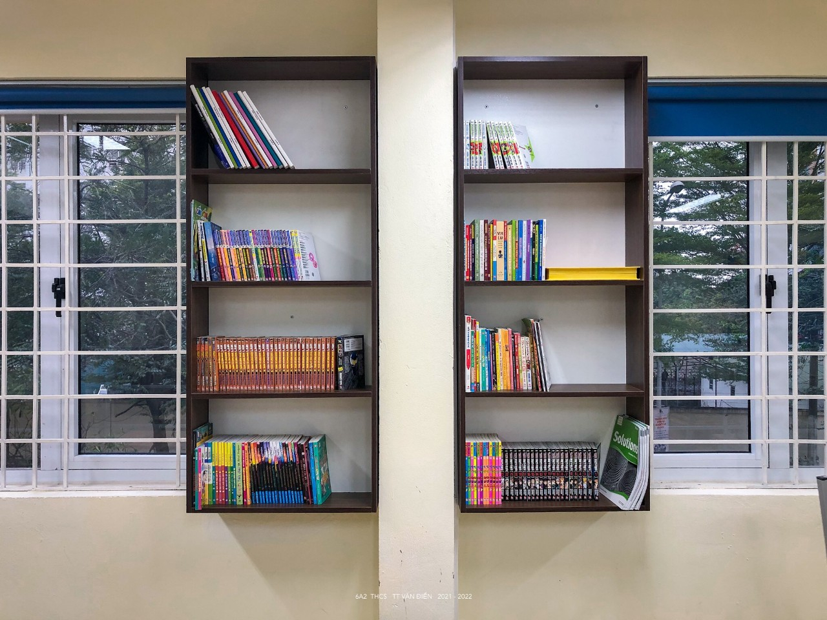

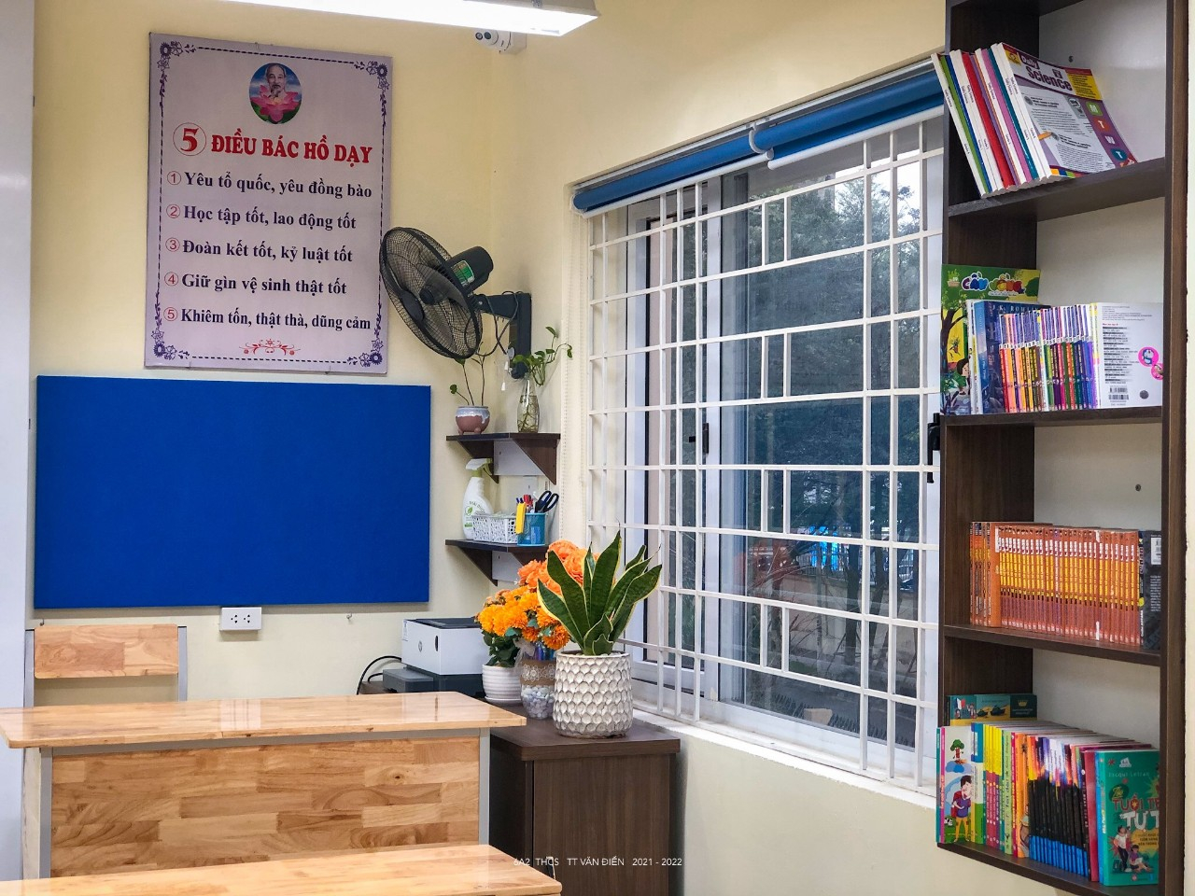
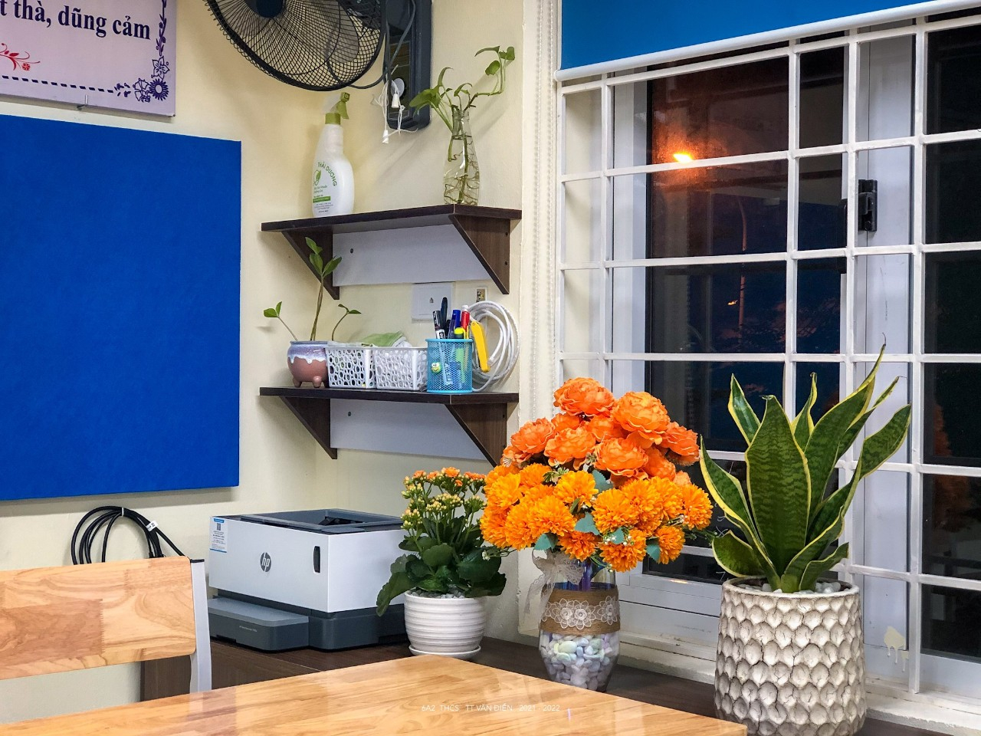
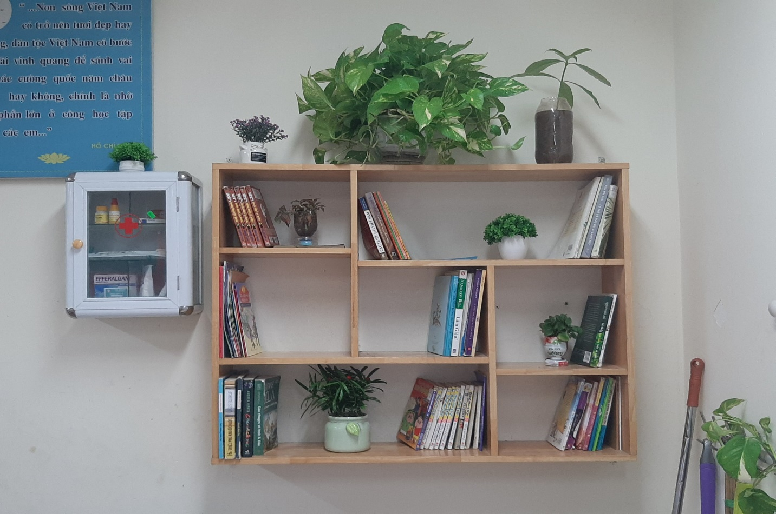
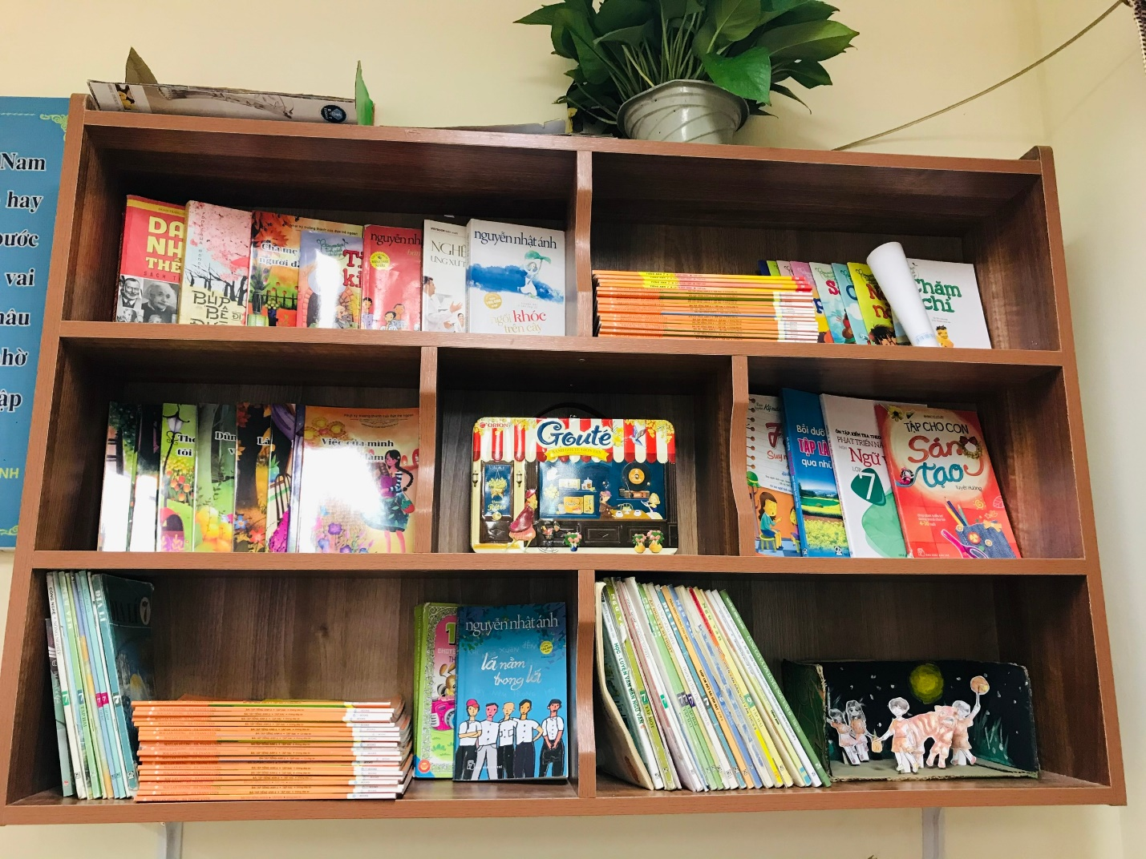
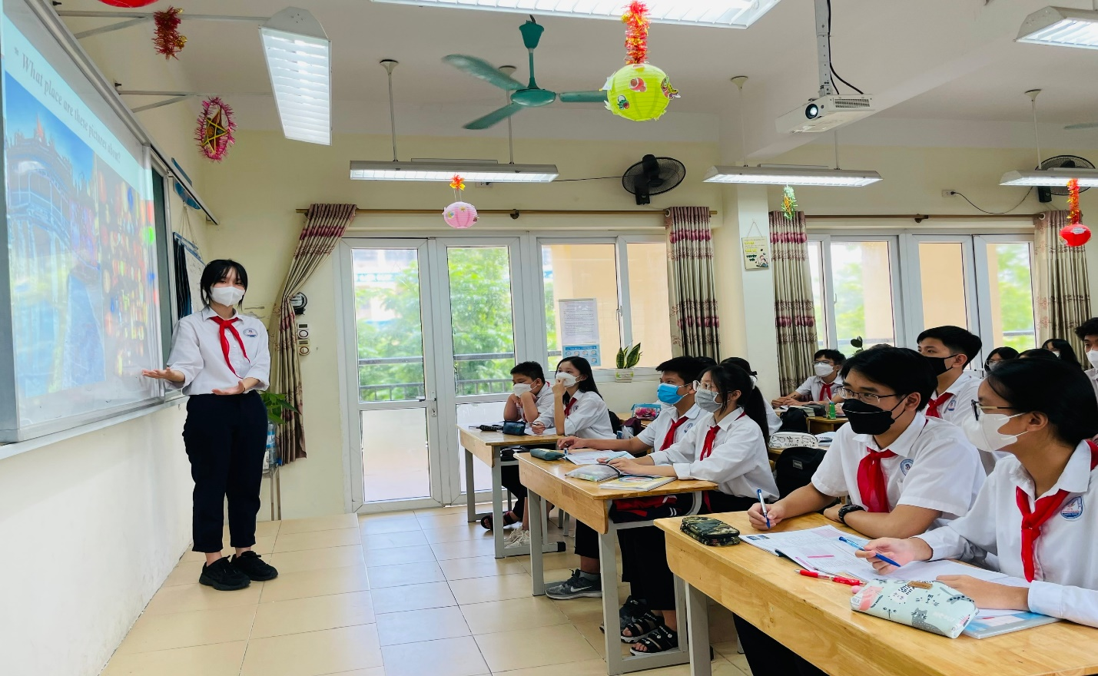
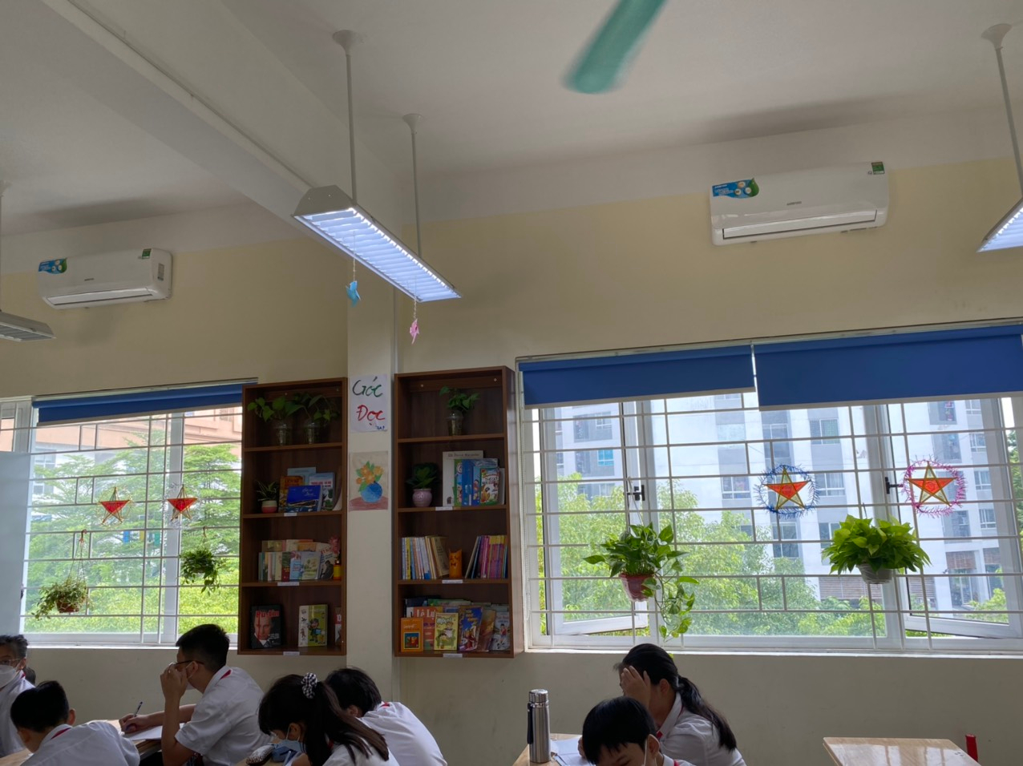
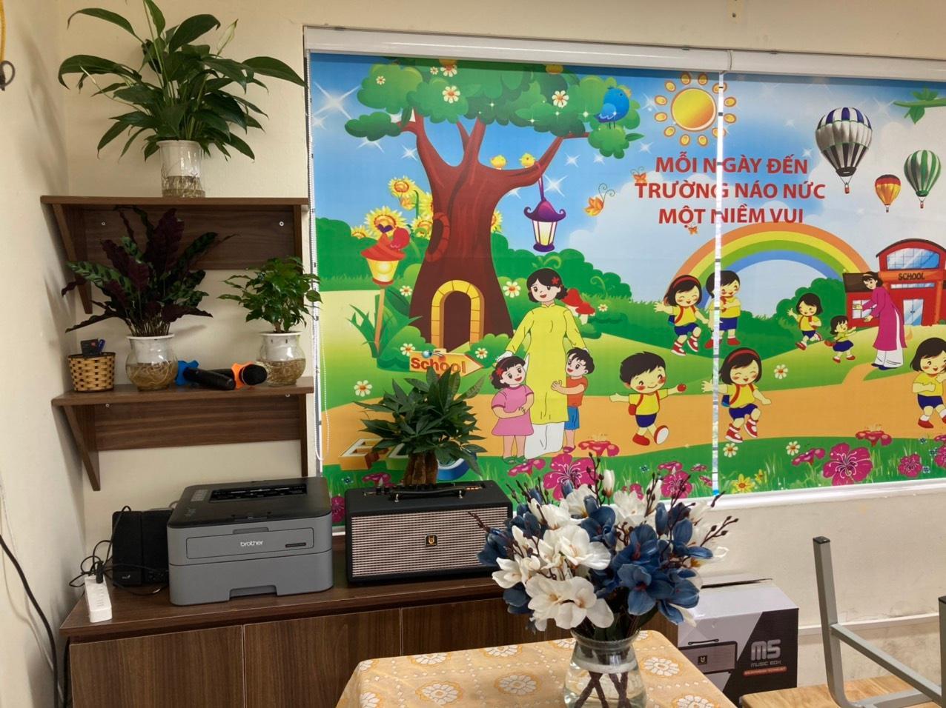
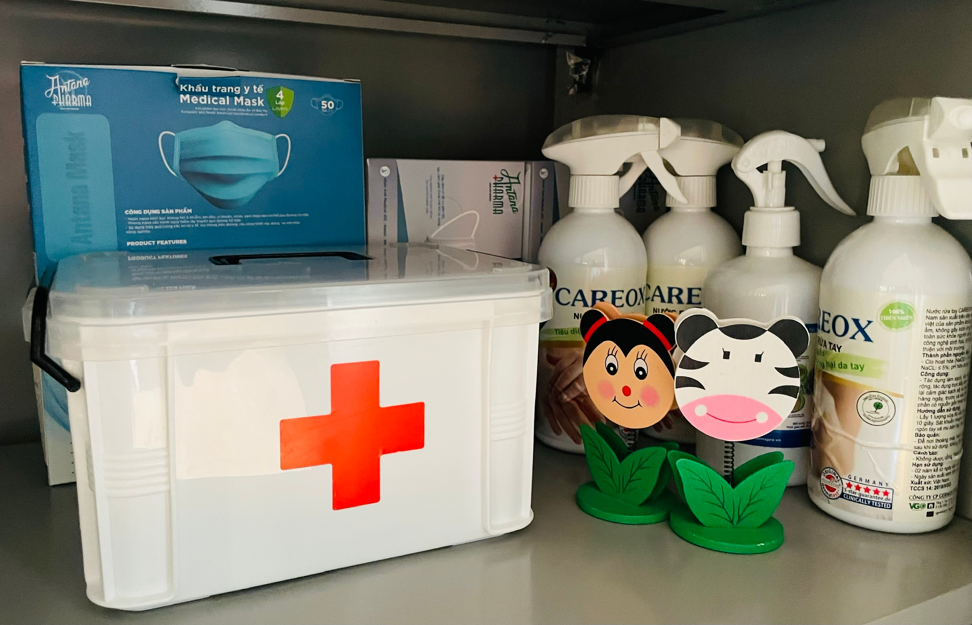
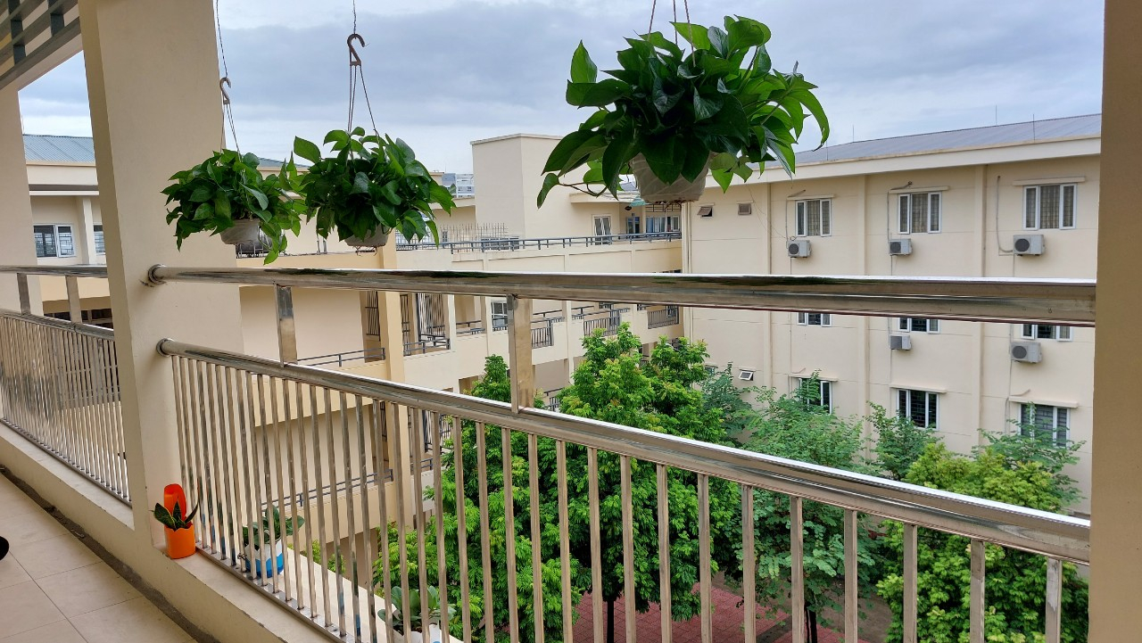
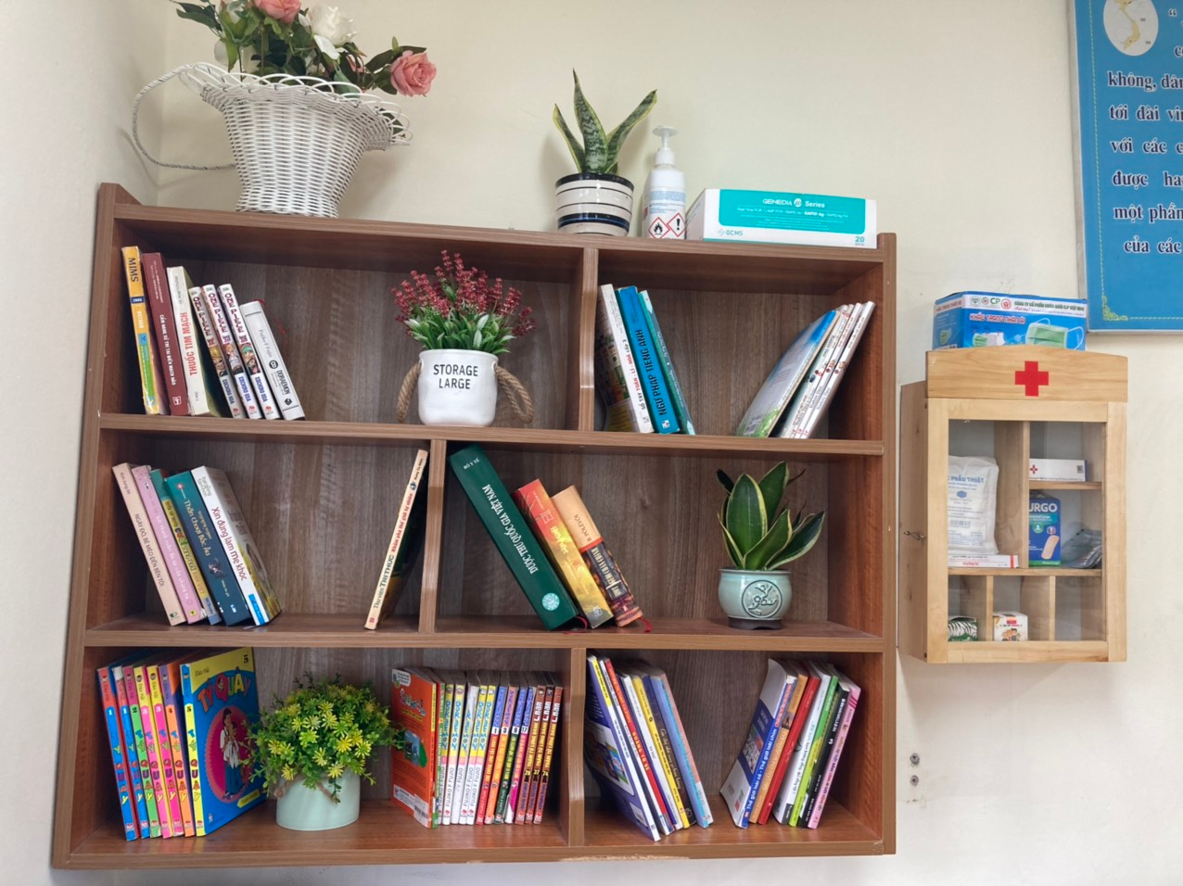

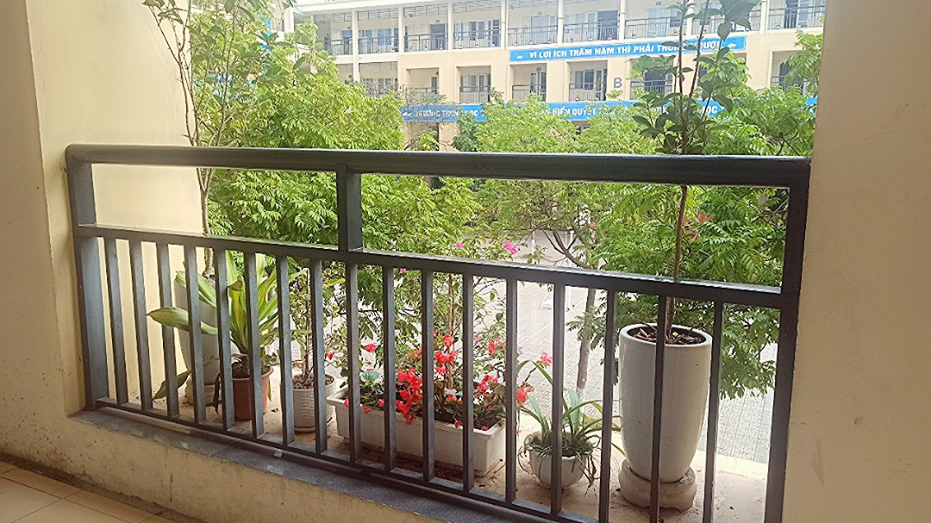
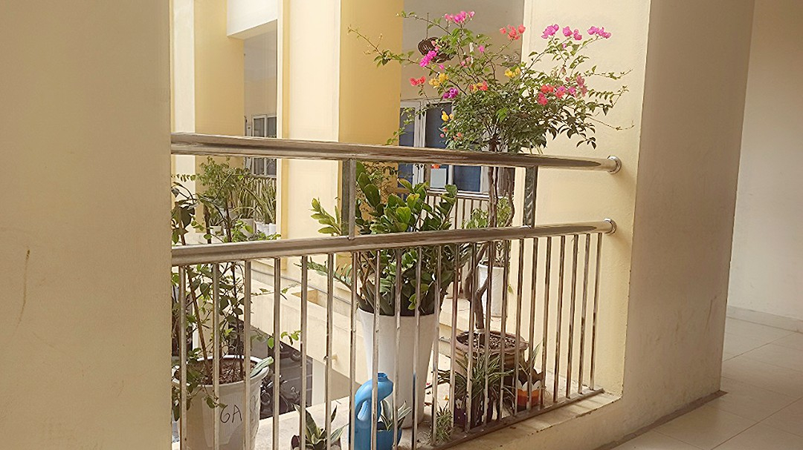
Thực hiện: Nguyễn Thị Trâm

